**Thiết kế website việc làm sinh viên**

Công ty thiết kế website để giới thiệu và liên kết giữa người cần tìm việc và chủ.Thiết kế các trang web thành phần theo sơ đồ (sitemap) và yêu cầu dưới đây:

Logo

Giao diện Admin

Thông tin và ứng tuyển

Đăng nhập

Đăng ký

Trang Người dùng

Giao diện nhà tuyển dụng

**I.Giao diện nhà tuyển dụng:**

*VD:*

|  |  |  |  |
| --- | --- | --- | --- |
| **Bài Đăng** | **Trạng thái** | **Ngày đăng bài** | **Công ty** |
| Technical support | Đã được duyệt | 19/10/2023 | Công ty THHH Avada group |
| Tester | Không được duyệt | 10/10/2023 | Công ty THHH Avada group |
| Lập trình viên | Đã bị xóa (không hợp lệ) | 9/10/2023 | Công ty THHH Avada group |
| **……….** | **………** | **……..** | **……..** |

**II. Giao diện Admin**

*VD:*

|  |  |  |  |
| --- | --- | --- | --- |
| **Bài Đăng** | **Ngày đăng bài** | **Công ty** | **Kiểm duyệt** |
| Technical support | 19/10/2023 | Công ty THHH Avada group | Duyệt  Xóa  Không duyệt |
| Tester | 10/10/2023 | Công ty THHH Avada group | Duyệt  Xóa  Không duyệt |
| Lập trình viên | 9/10/2023 | Công ty THHH Avada group | Duyệt  Xóa  Không duyệt |
| **……….** | **……..** | **……..** |  |

**III. Giao diện người dùng (Sinh viên):**

*VD:*

|  |  |
| --- | --- |
| **Danh sách bài đăng tuyển dụng** | **Nơi đăng ký làm việc** |
|  | **Ứng Tuyển** |
|  | **Ứng Tuyển** |
|  | **Ứng Tuyển** |

*Lưu ý: Phải có phân trang rõ ràng,một trang chỉ tối đa 30 bài đăng của nhà tuyển dụng:*

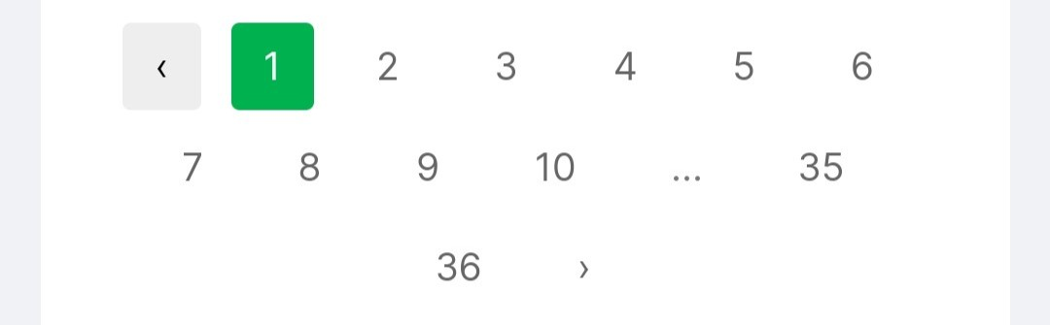

**IV.Giao diện đăng ký:**

Name

**Nguyễn Văn A**

*Phone:*

**Nhà tuyển dụng**

**0123456789**

*you is:*

**Bấm chọn**

**Sinh Viên**

*Tài khoản:*

**nguyenvanA123**

*(không được có ký tự đặc biệt và từ 5-15 ký tự)*

*Mật khẩu*

*(không được có ký tự đặc biệt và từ 5-15 ký tự )*

**vanA12345**

*Nhập lại mật khẩu*

**vanA12345**

**Đăng Ký**

*Lưu ý Các ô điền không được rỗng.*

Nhập mã OTP:

**278647**

**Xác Nhận**

Khi đăng ký thành công thì sẽ chuyển qua giao diện đăng nhập như mục V dưới đây.

**V. Giao diện đăng nhập**

Tên tài khoản Mã bảo vệ:

**Frce3a**

**Frce3a**

**nguyenvanA123**

Mật khẩu

**Đăng nhập**

**vanA12345**

Khi đăng nhập thành công thì sẽ chuyển qua giao diện người tuyển dụng/giao diện người dùng tương ứng với bạn là người tuyển dụng/người dùng.

**VI:Thông tin và ứng tuyển**

**HỒ SƠ ỨNG TUYỂN**

*Thông tin đã dược lưu lại khi bạn đăng ký*

CV

(tệp ở dạng PDF or WORD)

*Tải tệp lên*

**Nộp hồ sơ**

**VII.Các bảng ID liên quan**

|  |  |  |  |
| --- | --- | --- | --- |
| **ID** | **Nhà tuyển dụng** | **Địa chỉ** | **Số điện thoại** |
| **#123** | Công ty THHH Avada group | Hà nội | **1234567893** |
| **……** | **……..** | **……** | **…….** |
| **…….** | **……** | **……** | **…….** |
| **…….** | **…….** | **……** | **…….** |

|  |  |  |  |
| --- | --- | --- | --- |
| **ID** | **Tài khoản** | **Mật khẩu** | **Đơn vị** |
| **#123** | **NguyenvanA12** | **vanA12345** | **sinh viên** |
| **#124** | **Lavante321** | **te1234** | **Nhà tuyển dụng** |
| **…..** | **……** | **……** | **…….** |